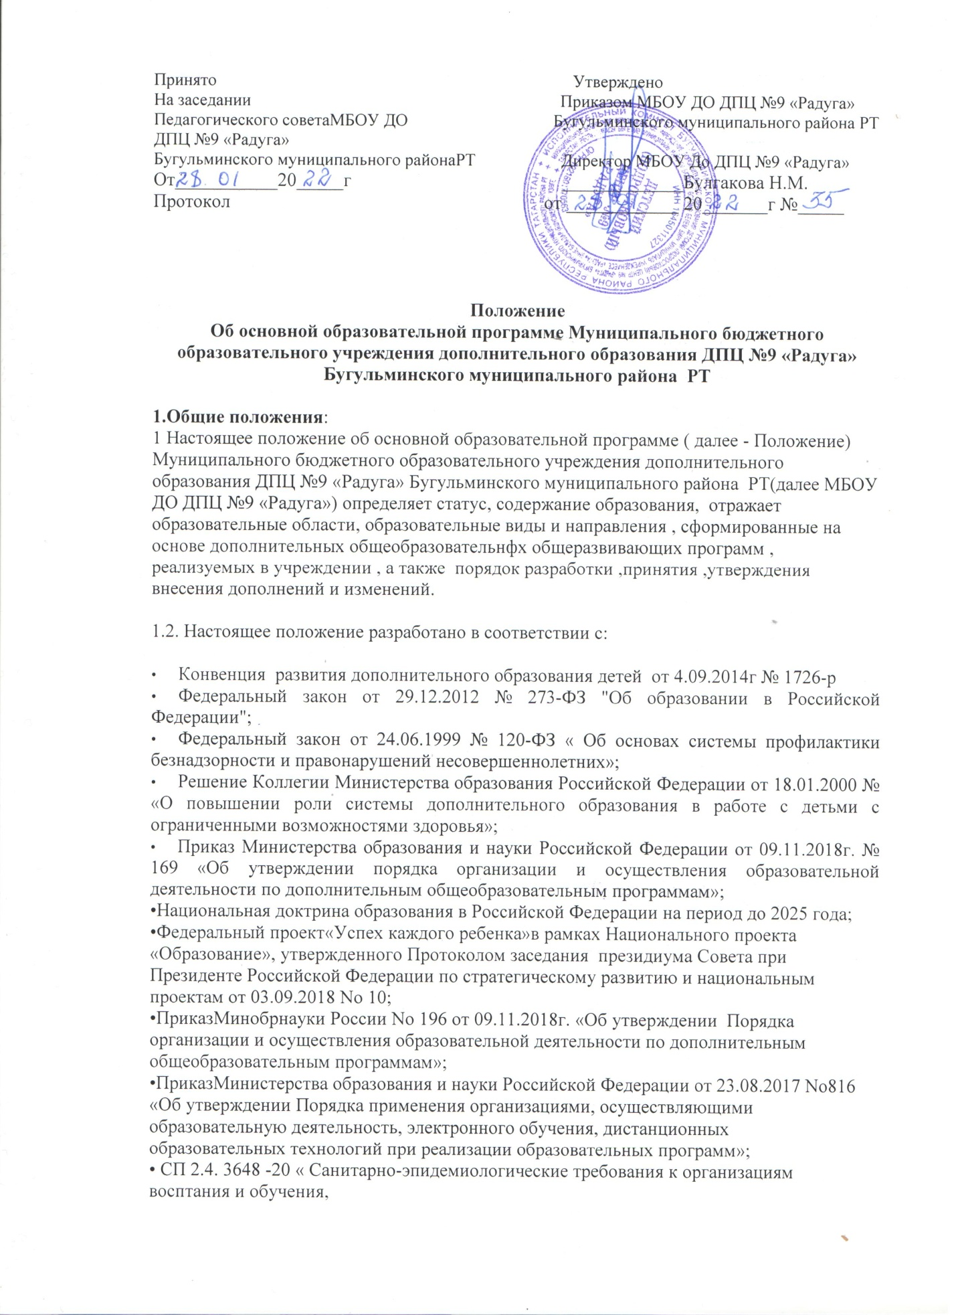

•ПриказМинистерства образования и науки Российской Федерации от 23.08.2017 No816 «Об утверждении Порядка применения организациями, осуществляющими образовательную деятельность, электронного обучения, дистанционных
образовательных технологий при реализации образовательных программ»;
• СП 2.4. 3648 -20 « Санитарно-эпидемиологические требования к организациям восптания и обучения,
Отдыха и оздоровления детей и молодежи», утвержденные Постановлением Главного государственного санитарного врача Российской Федерации от 28.09.2020г№ 28.
•Методические рекомендации по проектированию и реализации дополнительных общеобразовательных программ (в том числе адаптированных) МО и Н РТ, ГБУ ДО «РЦВР» 2021;

Методическими рекомендациями по проектированию и реализации дополнительных общеобразовательных программ (в том числе адаптированных) в новой редакции, ГБУ ДО «РЦВР», 2022 г.;
-Методическими рекомендациями «Особенностиразработки основной образовательной программы учреждения дополнительного образования детей», ГАОУ ДПО «Институт развития образования Республики Татарстан, 2014 год;
-ПостановлениемКабинета Министров РеспубликиТатарстанот 29.11.2014 «О стандартах качества государственной услуги по предоставлению дополнительного образования детям в организациях дополнительного образования регионального значения»;
-Уставом МБОУДОДПц №9 «Радуга».
.
1.3. Федеральный закон No 273 «Об образовании в РФ» (глава Iст.2, п.9)
определяет место и новую роль образовательной программы в системе
образования и дает прямое нормативное определение этого понятия. В Положении используются следующие понятия:
- «Образовательная программа» -комплекс основных характеристик образования (объем, содержание, планируемые результаты), организационнопедагогических условий и
в случаях, предусмотренных настоящим Федеральным законом,форм аттестации, который представлен в виде учебногокалендарного учебного графика, рабочих программ,иных компонентов, а также оценочныхи методических материалов;
Исходя из этого(ФЗ ст.2, п.10), основная образовательная программапредставляет собой учебно-методическую документацию (примерный учебный план, примерный календарный учебный график, примерные рабочие программы предметов, курсов, дисциплин (модулей), иных компонентов), определяющая рекомендуемые объем и содержание образования определенного уровня и (или) определенной направленности, примерные условия образовательной деятельности».
- «Учебный план» – документ, который определяет перечень, трудоемкость,
последовательность и распределение по периодам обучения учебных предметов, курсов, дисциплин(модулей), практики и иных видов учебной деятельности и, если иное не установлено настоящим Федформы промежуточной аттестации обучающихся (ФЗ ст.22 п.2).
1.4.
Основная образовательнаяпрограмма должна быть построена на принципах конкретности, точности, логичности, реальности; иметь официально-деловой стиль изложения с элементами научного, что предполагает использование современной педагогической терминологии; иметь оптимальный объем, не перегруженный излишней информацией.
1.5. МБОУДО ДПЦ №9 «Радуга» обладает исключительным правом на разработку и утверждение основной образовательнойпрограммы.
1.6. Данное Положение устанавливает порядок деятельности МБОУДО ДПЦ №9 «Радуга» по разработке и утверждению основной образовательнойпрограммы
.
II. Структура, разработка, принятие,утверждениеи реализацияосновной образовательной программы.

Технические требования, предъявляемые к оформлению программ.
2.1 Структура дополнительной общеобразовательной программы,
соответствующая новому законодательству, включаети выглядит следующим
образом:
-Титульный лист.
- Оглавление.
- Пояснительная записка
- Паспорт образовательной программы

- Перечень рабочих программ объединений

- Учебный план

- Календарный учебный график
.
- Условия реализации основной образовательной программы.
-Контроль и руководство

Формы и методы оценки результатов образовательной деятельности.

Показатели и ожидаемые результаты.

Используемые материалы.

Приложение.
2.2 Методические требования к оформлению и содержанию структурных элементов основной образовательной программы:

.1. Титульный лист программы–первая страница, предваряющая текст программы и служащая источником библиографической информации, необходимой для идентификации документа: наименование образовательной организации, гриф утверждения программы (с указанием ФИО руководителя, даты и номера приказа; с указанием,где рассмотрена, согласована ипринята
программа (педагогическийсовет),
дата и номерпротокола; название программы,, город.
Оглавление –указатель заголовков разделов программы, отражающий структуру программы и ускоряющий поиск отдельных еечастей.

ПаспортОбразовательной программы включает несколько разделов (образовательная организация, основание для разработки, основной разработчик, исполнители основных мероприятий,цель, основные целевые показатели, задачи, сроки выполнения, объемы и источники финансирования, организация контроля исполнения, ожидаемые результаты).
Пояснительная записка–указывается актуальность, цель и задачиобразовательной программы в новом учебном году, срокреализации. В пояснительной записке к основной образовательной программе следует раскрыть информационную справку об учреждении:-краткие сведения об образовательном учреждении
-характеристикупедагогического коллектива;
-условия для организации образовательного процесса;
-организациюобразовательного процесса.
Учебный план–является документом, определяющим распределение учебного
времени, отводимого на изучение различных дополнительных общеобразовательных общеразвивающих программ, максимальный объем
обязательной нагрузки обучающихся. Учебный план систематизированпо
направленностям, отражает дополнительные общеобразовательные общеразвивающие программы, реализуемые в текущем учебном году, количество групп по годам обучения.
Календарный учебный график–состоит из нескольких разделов(продолжительность учебного года по объединениям (по годам обучения), продолжительность учебныхпериодов, режим работы в каникулярное время, проведение промежуточной аттестациии аттестации по завершению освоения дополнительной общеобразовательной
общеразвивающей программы, регламентирование образовательного процесса)
.Перечень рабочих программ объединений–перечень реализуемых в учебном
году рабочих программ по образовательным направленностям.
Формы и методы оценки результатов образовательной
Деятельност – указываются формы и методы оценки результатов образовательной
деятельности
Контроль качества предоставляемых образовательных услуг ведет сама образовательная организация.
Условия реализации основной образовательной программы
– в данном разделе размещается информация об условиях реализации основной образовательной программы (кадровое обеспечение, финансирование, материально
-техническое обеспечение, методическое обеспечение, социальная среда).
Контроль и руководство
– в разделе размещается план контроля реализации образовательной программы педагогическим коллективом, план проведения педсоветов.
Показатели и ожидаемые результаты-создание единого образовательного
пространства, системы творческого развития и образования каждого ребенка;
формирование личности, ориентированной на общечеловеческие ценности,
осознающей собственную самоценность, сочетающей творческую
индивидуальность, способность к саморазвитию и самореализации.
Используемые материалы–включает перечень литературы, интернет-источников.
Приложение–в приложении могут быть размещеныорганизационные и методические материалы (рабочие программы педагогов(прошитые), план воспитательной работы, методические материалы по организации образовательной деятельности, другие материалы, необходимые для реализации образовательной программы).
2.3. Программу следует понимать,как модель совместной деятельности педагогического
коллектива и обучающихся, отражающую процесс обучения, воспитания и творческого развития.
2.4. Основная образовательная программа разрабатывается организацией самостоятельно.
2.5. Основная образовательная программа рассматривается и принимается на заседании Педагогическогосовета МБОУ ДО ДПЦ №9 «Радуга», согласовывается с учредителем учреждения и утверждается приказом директораучреждения.
2.6. Коррективы в программу вносятся с учетом результатов мониторинга полноты и качества реализации программы, последних измененийв законодательстве, новых локальных нормативных актов и документов. Внесенные изменения и дополнения впрограмме проходят процедуру рассмотрения иутверждения аналогичную в п.2.5
. настоящего Положения.
2.7. Основная образовательная программа обновляется ежегодноадминистрацией учреждения с учетом изменений в нормативно-законодательной базе, развития науки, техники, культуры, экономики, технологий и социальной сферы.Срок хранения программы -1 год.
2.8. Организация реализует основную образовательнуюпрограммув течение
всего календарного года, включая каникулярное время, с использованием
кадровых и материальных ресурсов учреждения.
2.9. Общие требования к оформлению основной образовательной программы:-Текстпечатается на одной стороне листа белойбумаги формата A4 через
единицуинтервала. - Цвет шрифта - черный. Размер шрифта (кегль) 12. Типшрифта -Times
Roman. Шрифт печати должен быть прямым, четким, черного цвета, одинаковым по всему объему текста. Разрешается использовать полужирный шрифти курсивпри выделении заголовков структурных частей программы (содержание, название раздела и т.д.). Текст обязательно выравнивается по ширине. - Размер абзацного отступа -1,5 см.-Страница с текстом должна иметь левое поле 30 мм (для прошива), правое —15 мм, верхнее и нижнее 20 мм. - Страницы работы нумеруются арабскими цифрами (нумерация сквозная по
всему тексту). Номер страницы ставится в нижней части листа
в правом углу арабскими цифрами без знака No, точек и других знаков.Размер шрифта (кегль) -1. Тип шрифта –TimesNewRoman. Титульный лист включается в общую
нумерацию, номер на нем не ставится. Все страницы, начиная с 2-й, нумеруются.
При написании программы необходимо придерживаться научного стиля изложения:
-Первым листомработы является титульный лист. - Оформление приложения.
Приложения оформляются как продолжение работы после списка использованной литературыи располагаются в том порядке, в котором на них имеются ссылки в тексте. Каждое приложение следует начинать с нового листа, в правом верхнем углу указывается слово «Приложение». Приложения нумеруются последовательно арабскими цифрами
(без знака No), например, Приложение 1, Приложение 2 и т. д.-Оформление таблиц. Каждая такая таблица должна иметь заголовок, включающий расшифровку
условных обозначений. Заголовок таблицы выравнивается по центру таблицы, выделяется жирным шрифтом. Таблицы можно оформлять 12 кеглем шрифта. Примечания и сноски к таблице печатаются непосредственно под таблицей.

